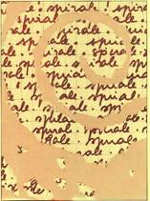
Spirale – Revue de Recherches en Éducation

Prix Master « Recherches en éducation »

Promotion 2026
Formulaire de candidature

Je soussigné-e NOM et Prénom du candidat ou de la candidate souhaite présenter mon travail en vue de concourir au Prix Master 2 « Recherches en éducation » organisé par la revue Spirale pour l’année 2026.

NOM, Prénom du directeur/ de la directrice de recherche en master 2 : à renseigner

Institution de rattachement (Université, autre) : à renseigner
Laboratoire de rattachement : à renseigner

Intitulé du mémoire de recherche soutenu :
à renseigner

Année de soutenance de mémoire de master 2 : 2025
Note obtenue au mémoire : /20
Rappel : ne sont prises en compte que les notes supérieures ou égales à 16/20 (il s’agit bien de la note obtenue uniquement pour le mémoire de recherche et non pas au Master).

Lieu et date : | Lieu et date : | Lieu et date :
Signature du candidat/ de la candidate | Signature du directeur/ de la directrice du mémoire de M2 | Signature du directeur/ de la directrice de la thèse

